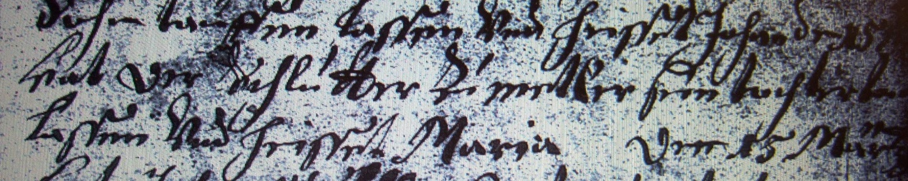

Kirchenbuch Methler 1681; ARCHION-Bild 2 in „Taufen etc. 1680 – 1754“
Abschrift:
„d 15 Martii hat der Schlütter zu Metler (Methler, KJK) sein Töchterlein taufen laßen und heißet Maria“.

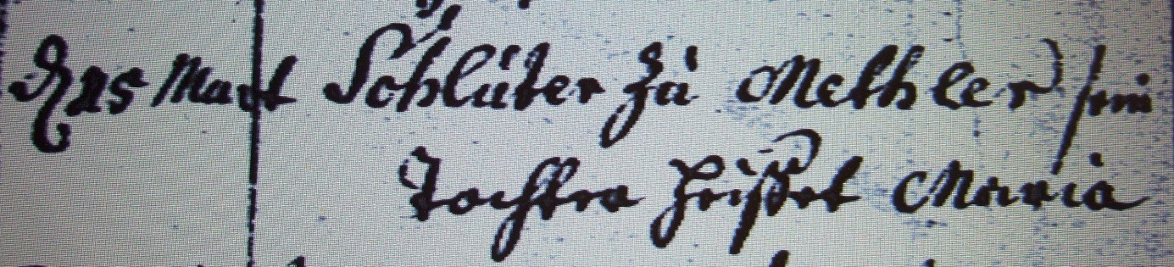

Kirchenbuch Methler (spätere Abschrift) 1681; ARCHION-Bild 2 in „Taufen 1680 – 1754“
Abschrift:
„d 15 Mart. Schlüter zu Methler seine Tochter heißet Maria“.

